Технология создания цифрового портфолио ученика
Какие программные инструменты можно использовать для создания цифрового портфолио ученика.
Ведение портфолио ученика уже обязательно. Значительно легче систематизировать весь материал, хранить его и просматривать в цифровом виде, чем в бумажном, не говоря о том, что некоторые виды достижений ученика просто невозможно сохранить в бумажном виде, например, выразительное чтение или исполнение музыкального произведения.

МУНИЦИПАЛЬНОЕ УЧРЕЖДЕНИЕ «КРАСНОДАРСКИЙ МЕТОДИЧЕСКИЙ ЦЕНТР ИНФОРМАЦИОННО-КОМУНИКАЦИОННЫХ ТЕХНОЛОГИЙ «СТАРТ»

ИНФОРМАЦИОННО-МЕТОДИЧЕСКИЙ ОТДЕЛ

  - 2012 г
Оглавление
Наполнение портфолио 2
Технология создания файла Оценка достижений в Excel 10
Внесение первоначальных данных 10
Создание итоговых формул и диаграмм по предметам 12
Выставление итоговой оценки 16
Создание Рабочего листа. 16
Создание листа Итоговая оценка 19
Технология создания файла Список достижений в Word 20
Некоторые программные инструменты для создания цифрового портфолио ученика 22
Перевод бумажных документов в электронный вид 22
Графический редактор TuxPaint 23
Создание схемы пути из дома до школы в Dia Diagram Editor 25
Создание схемы пути из дома до школы в CADE 27
Оптимизация фотографий в Диспетчере рисунков 30
Создание слайд-шоу из фотографий с помощью Photo Peach 31
Создание слайд-шоу из фотографий в PowerPoint10 32
Краткая экскурсия по Picasa 33
Сервис редактирования фотографий Pho.to 37
Создание аимаций на сайте xGif.ru 39
Создание коллажа на сайте photovisi.com 39
Интернет-сервис Фотофильмы 40
Технология создания слайд-фильма в Киностудии Windows Live 42
Создания аудиофайла с использованием стандартной программы Звукозапись 50
Создание аудио в Audacity 51
Нарезка видео в Free Video Dub 51
Создание генеалогического дерева с помощью программы drevo4 52
Преобразование презентаций во Flash формат с помощью программы iSpring Free 54
Источники 56

Наполнение портфолио
С 2011-2012 учебного года начальная школа учится по ФГОС второго поколения. По этим стандартам объектами стандартизированной итоговой оценки являются планируемые результаты освоения программ начального образования по двум основным предметным областям (математике и русскому языку) и двум междисциплинарным программам («Чтение: работа с информацией» и «Программа формирования универсальных учебных действий»).
Программа формирования универсальных учебных действий начального образования в разделе «Подпрограмма формирования ИКТ-компетентности обучающихся» описывает элементы компетентности учащихся в области информационно-коммуникационных технологий.
Из этой программы следует, что ученик должен в сфере ИКТ уметь:
- искать информацию;
- планировать и проводить исследование объектов и процессов внешнего мира с использованием средств ИКТ;
- вести дневник с использованием средств ИКТ;
- создавать новое изображение из готовых фрагментов;
- добавлять объекты и ссылки в географические карты и ленты времени;
- редактировать слайд-шоу, видео- и аудиозаписи;
- осуществлять простые формы редактирования изображения: поворот, вырезание, изменение контрастности, яркости, вырезание и добавление фрагментов, изменение последовательности экранов в слайд-шоу;
- создавать диаграммы и деревья;
- создавать план территории;
- рисовать на графическом планшете;
- работать в простом текстовом редакторе;
- вводить информацию в компьютер с фото- и видеокамеры;
- организовывать информацию в виде системы файлов и папок;
- создавать простые гипермедиасообщения с помощью электронной почты, чата, блога и т.д.;
- графически представлять числовую информацию в виде графиков и диаграмм;
- представлять информацию с помощью диаграмм, схем, линий времени и т.д.;
- записывать информацию с помощью различных технических средств.
Все достижения учащихся должны быть отражены в его портфолио, в том числе и вышеперечисленные. Многие достижения очень трудно отобразить в бумажном виде, например слайд-шоу, аудиозаписи с выразительным чтением и т.д. Ведение портфолио в цифровом виде решит данную задачу и значительно упростит хранение, поиск и просмотр всего портфолио в целом.
В общем случае в портфолио должны быть представлены:
- Материалы стартовой диагностики.
- Материалы о промежуточных работах по отдельным предметам.
- Материалы об итоговых работах по отдельным предметам.
- Материалы наблюдений за процессом овладения универсальными учебными действиями.
  - Материалы, характеризующие достижения учащихся во внеурочной и досуговой деятельности.
При стартовой диагностике ребёнок может рассказать о себе и его рассказ следует записать в аудиофайл. Одна из возможных компьютерных программ, позволяющих сделать такую запись – Audacity. Программа несложна в освоении и на сайте http://www.audacity.ru/ представлено подробное описание работы с ней. Работающие в операционной системе Windows 7 могут воспользоваться стандартной программой Звукозапись.
Кроме рассказа о себе можно предложить ребёнку в качестве начальной диагностики нарисовать рисунок или на бумаге, или в простейшем графическом редакторе. Нарисованный на бумаге рисунок для размещения в цифровом портфолио следует отсканировать.
В качестве графического редактора можно предложить программу TuxPaint (http://www.tuxpaint.org/). Это свободная программа для рисования, ориентированная на маленьких детей. Дети в ней быстро ориентируются, перед работой в этом графическом редакторе с детьми достаточно провести лишь вводный инструктаж. Скачать программу TuxPaint можно с официального сайта.
В качестве графического редактора для создания рисунка подходит, также, и программа Яндекс.Краски (http://kraski.yandex.ru/). Её преимущество перед TuxPaint состоит в том, что Яндекс.Краски необязательно устанавливать на рабочий компьютер, можно рисовать в режиме on-line.
В материалах стартовой диагностики следует разметить и схему маршрута из дома в школу. Её можно, конечно же, нарисовать карандашом на альбомном листе, а затем отсканировать, но гораздо интереснее для ребёнка будет создание этой схемы на компьютере. С этой целью можно использовать графический редактор, вот только красивее и серьёзнее в глазах ребёнка она будет выглядеть, если создать её в специальном редакторе диаграмм и блок-схем. Такими редакторами является редактор Dia Diagram Editor (http://dia-installer.de) или CADE (http://www.weresc.com/rus/cade.php). Чтобы создать диаграмму, используя предложенные редакторы, не надо обладать никакими специализированными навыками рисования, но первоначальная помощь взрослых, конечно же, потребуется.
Интересную идею для создания материалов стартовой диагностики подсказала учительница начальных классов МБОУ СОШ № 19 г. Краснодара Афименко Виолетта Сергеевна. Для определения темперамента ребёнка предложить родителям ребёнка ответить на вопросы теста. В результате такого тестирования не только учитель с первых дней будет иметь более полное представление о ребёнке, а и родители получат профессиональные рекомендации для воспитания своего ребёнка. Вопросы для теста и рекомендации для родителей, конечно же, готовит психолог, но проводить тест и распечатать рекомендации может классный руководитель, если тест оформить в цифровом виде, например, с помощью программы Microsoft PowerPoint или Microsoft Excel, а рекомендации оформить в Microsoft Word. В цифровом портфолио размещаются только результаты теста.
Т. о., в портфолио в качестве материалов стартовой диагностики могут быть
  - графические файлы с рисунками отсканированными или созданными в графическом редакторе,
  - аудиофайлы с записями речи ребёнка,
  - графический файл со схемой пути из дома до школы, созданный в редакторе диаграмм и блок-схем или графическом редакторе или отсканированный рисунок,
  - текстовый файл с рекомендациями психолога.
Результаты в учебной деятельности достигаются на занятиях в кружках, спортивных секциях, на уроках, дома под руководством родителей и могут быть представлены в аудиофайлах с записями ответов ученика, рисунками с иллюстрациями произведений, созданные учеником на бумаге, а затем отсканированные или созданные сразу в графическом редакторе. Здесь же можно разместить файл с созданным учеником генеалогическим деревом своей семьи. Удобно генеалогическое дерево создавать в программе Drevo4 (http://www.genery.com/ru/).
Основные результаты учебной деятельности отображаются в цифровом портфолио ученика с помощью файла Оценка достижений, созданного в программе Microsoft Excel. Каждому предмету, а также, метапредметным и личностным достижениям, отводится отдельный лист. На каждом листе представлены результаты проверки промежуточных и итоговых работ (рис. 1 и 2) и, при необходимости, ссылки на отсканированные работы ученика.
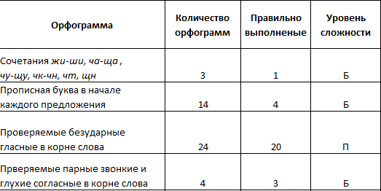
Рисунок 1. Результаты проверки итоговой проверочной работы по русскому языку

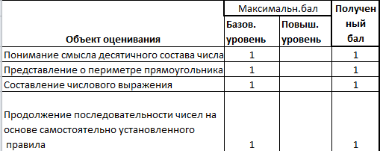
Рисунок 2. Результаты проверки итоговой проверочной работы по математике
По итогам выполнения проверочных работ по предметам, а также, метапредметным и личностным достижениям, на основе критериев, выработанных в вашем учебном учреждении, на листе Итоговая оценка автоматически выставляется итоговая оценка (рис. 3).
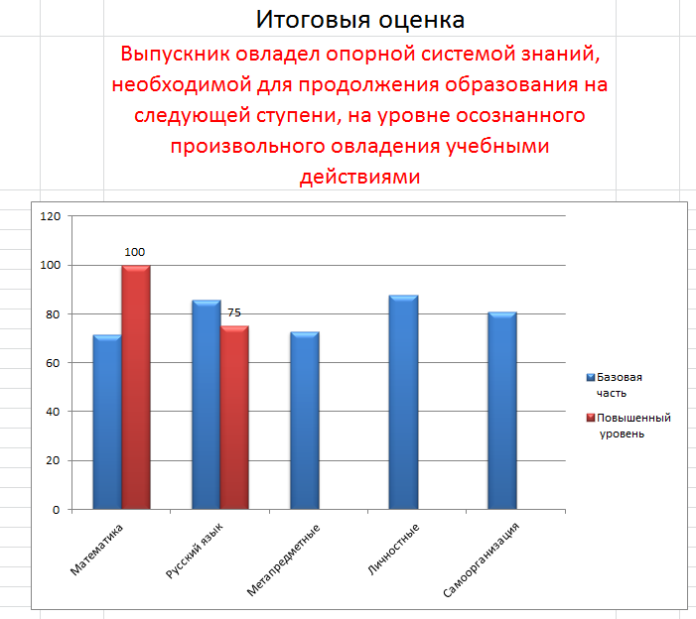
ИТОГОВАЯ ОЦЕНКА.
Рисунок 3. Итоговая оценка
Внеурочная и досуговая деятельность, в свою очередь, может быть представлена достижениями в спорте, искусстве, науке, общественной деятельности, социальной сфере, самореализации.
Достижения в спорте представляются материалами об успехах на внутришкольных спортивных соревнованиях, на занятиях в спортивных секциях и т.д. в виде отсканированных грамот и дипломов, фотографий и фотоколлажей, видеофайлов и слайд-шоу, презентаций и цифровых дневников самоконтроля.
Кроме уроков и спортивных секций учащиеся посещают кружки творческой направленности, школы искусств, музыкальные школы, создают всевозможные поделки дома под руководством родителей. Они рисуют красками и в графических редакторах, поют, танцуют, вырезают, вышивают, лепят из пластилина и глины, играют на музыкальных инструментах, выступают в сценических постановках и т.д. Все их достижения в искусстве тоже должны быть отражены в портфолио в виде фотографий, слайд-шоу, фотоколлажей, презентаций, видеофайлов, аудиофайлов, графических файлов, URL-ссылок на опубликованные а Интернете работы.
К научной деятельности можно отнести исследовательскую работу учащихся. Достижения в исследовательской деятельности, которые учащиеся получают при работе в кружках научной направленности, участии в КВН и конференциях или самостоятельно дома по заданию учителя, могут быть представлены в виде текстовых файлов или презентаций с отчетом, файлами с фотографиями, видеофайлов, дневников наблюдений.
В портфолио следует отразить и общественную деятельность. Здесь, также, должны быть отсканированные грамоты, фотографии, фотоколлажи, слайд-шоу, презентации, видео- и аудиофайлы.
При отражении достижений учащихся в социальной сфере кроме всех вышеперечисленных файлов надо указать адрес блога, который ведёт ученик или в котором регулярно пишет комментарии, указать в каких интернет-конкурсах участвует.
Ну и, конечно же, в портфолио должны присутствовать результаты по самоорганизации, которые могут быть отражены в дневниках самоанализа, личных колендарях и т.д. В файле Оценка достижений предполагается страничка с результатами по самоорганизации; эту страничку можно дополнить цифровым дневником самоанализа, расписанием дня и т.д.
Для создания всех вышеперечисленных материалов необходимы одни и те же программные инструменты. Их примерный перечень приведён в табл.1.
Таблица 1. Программные инструменты для создания портфолио ученика
Назначение |  | Название программы | URL
Создание текстовых файлов. |  | Microsoft Word
 |  | Open Office Write.org
 |  | Word Pad
Создание списка достижений |  | Microsoft Word
 |  | Open Office.org Write
 |  | Microsoft Excel
Создание рисунков |  | TuxPaint | http://www.tuxpaint.org/
 |  | Яндекс.Краски | http://kraski.yandex.ru/
 |  | Paint
Создание файла Оценка достижений |  | Microsoft Excel
 |  | Open Office.org Calc
Cоздание презентаций |  | Microsoft PowerPoint
 |  | Open Office.org Impress
Создание теста для стартовой диагностики |  | Microsoft PowerPoint
 |  | Microsoft Excel
 |  | Шаблон, разработанный в МБУ КМЦИКТ «Старт»
Создание расписания дня |  | Календарь | https://www.google.com/calendar
 |  |  | http://calendar.yandex.ru
 |  | Excel
Социализация учащихся | Публикация детских рисунков на сайте | Каля Маля | http://www.kalyamalya.ru/
 | Публикация творческих работ на сайте | S-COOL | www.s-cool.ru/
 |  | Алые паруса. Проект для одарённых детей | http://nsportal.ru/ap
 |  | Портал «Зову» | http://www.zovu.ru/deti/
 | Создание и ведение блогов на платформах. Комментирование сообщений в блогах. |  | http://nsportal.ru/
 |  |  | http://www.blogger.com/
 |  |  | http://yesblog.ru/
 |  |  | http://blog.ru/
 |  |  | http://www.blog2x2.ru/
Обработка фотографий |  | Диспетчер рисунков из пакета Средства Microsoft Office | http://office.microsoft.com/ru-ru/help/HP010379698.aspx (http://xink.ru/S6)
 |  | Adobe Photoshop Elements | http://photoshop-adobe.com/adobe-elements
 |  | Windows Live: Фотоальбом | http://windows.microsoft.com/ru-RU/windows-live/photo-gallery-get-started  (http://xink.ru/4c)
 |  | Pho.to | http://pho.to/
Создание фотоколлажа |  | Photovisi | http://www.photovisi.com/
 |  | Adobe Photoshop Elements | http://photoshop-adobe.com/adobe-elements
 |  | Windows Live: Фотоальбом | http://windows.microsoft.com/ru-RU/windows-live/photo-gallery-get-started  (http://xink.ru/4c)
Создание слайд-шоу |  | Microsoft PowerPoint10
 |  | Windows Live: Фотоальбом | http://windows.microsoft.com/ru-RU/windows-live/photo-gallery-get-started  (http://xink.ru/4c)
 |  | PhotoToFilm | http://www.kcsoftwares.com/index.php?download (http://xink.ru/S5)  http://www.kcsoftwares.com/doc/p2m/ - обучающий фильм
 |  | Фотофильмы | http://fotofilmi.ru
 |  | Adobe Photoshop Elements | http://photoshop-adobe.com/adobe-elements
 |  | Photo Peach | http://photopeach.com
 |  | xGif.ru - gif анимация | http://xgif.ru
 |  | Picasa | http://picasa.google.com/index.html  (http://xink.ru/4a)
Создания и редактирование аудиофайлов |  | Audacity | http://audacity.sourceforge.net/
 |  | Звукозапись (стандартная ОС Windows7) | http://windows.microsoft.com/ru-RU/windows7/Record-audio-with-Sound-Recorder (http://xink.ru/S4)
Создания генеалогического древа |  | Drevo4 | http://www.genery.com/ru
Создания схем |  | Dia Diagram Editor | http://live.gnome.org/Dia
 |  | CADE | http://www.weresc.com/rus/cade.php
Обработка видеофайлов |  | Киностудия Windows Live. | http://windows.microsoft.com/ru-RU/windows-live/movie-maker-get-started  (http://xink.ru/3Y)  http://www.hv1.su/node/351
 |  | Free Video Dub | http://free-video-dub.software.informer.com  (http://xink.ru/3Z)
Ведение дневников наблюдений и самоанализа |  | Microsoft Word
 |  | Microsoft Excel
Распознавание текста и картинок |  | ABBYY FineReader | http://www.abbyy.ru/finereader/
 |  | Best FREE.ru | http://www.bestfree.ru/soft/office/recognition.php  (http://xink.ru/3X)
В результате накопления цифровых материалов с достижениями ученика соберётся огромное количество файлов, в которых разобраться будет не так уж и просто. Где-то надо будет хранить ссылки на опубликованные работы и личные блоги. Поэтому весь материал следует систематизировать, т.е. для каждого вида достижений создать свою папку, в которую складывать соответствующие файлы, и создать один обобщающий файл Список достижений с перечислением всех материалов и ссылками на них (рис. 4).
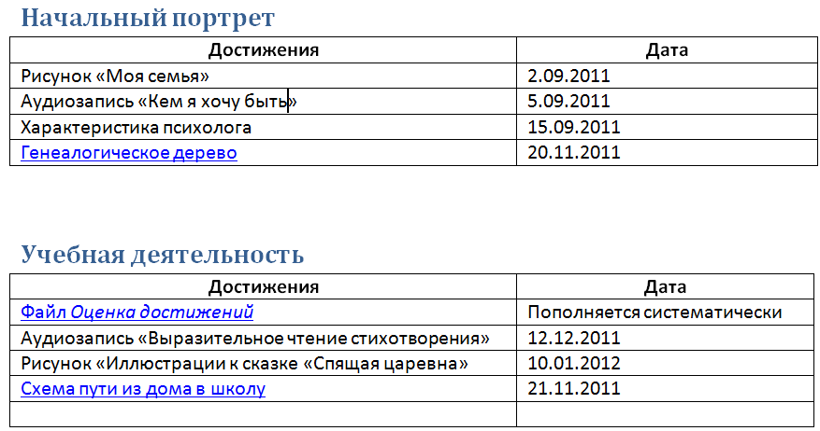
Рисунок 4. Список достижений

В результате создания цифрового портфолио для каждого ученика на компьютере классного руководителя создастся база данных. Как и всякую базу данных, её необходимо защитить от случайных потерь при сбоях работы компьютера и поэтому необходимо создавать резервные копии базы данных. Для создания резервных копий операционная система имеет специальные функции архивации и восстановления данных, которые обеспечивают постоянную готовность к сбоям. Для создания резервных копий, также, можно использовать специальные программы, например, FBackup.

Технология создания файла Оценка достижений в Excel

Внесение первоначальных данных
- Назовите лист Excel по названию предмета: дважды щёлкните по ярлыку листа / наберите на клавиатуре название листа / щёлкните мышкой по любой ячейке листа.
- В ячейку А1 введите тему работы и дату.
- Заполните вторую строку (шапку таблицы), например, так 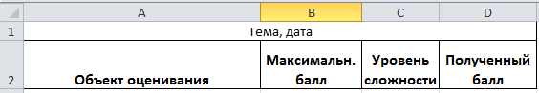 или так 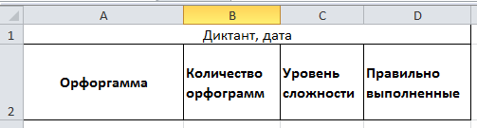
- Повторите шапку таблицы во второй строке столько раз, сколько будет работ.
- Заполните столбецы А, В и С. В столбец С вносите Б, если данный объект оценивания относится к базовому уровню и П, если к повышенному. Столбец D заполняется учителем после провверки рабооты ученика.
- Для каждого предмета организуйте свой лист. Можно включить листы Метапредметные достижения, Самоорганизация, Личностные достижения. Лист Универсальные учебные действия может быть таким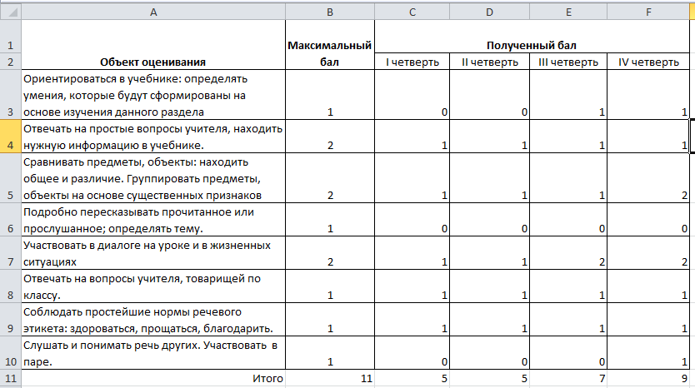Столбцы C, D, E и F заполняются учителем в конце четверти. Для просмотра соответствующего листа необходимо щёлкнуть по ярлыку соответствующего листа. Если ярлыка листа не видно, используйте
Переход предыдущему листу
- Необходимо сделать ссылку на работу ученика (работу предварительно отсканировать): щёлкните правой кнопкой мыши по ячейке с темой (А1), выберите из предложенного меню пункт Гиперссылка, 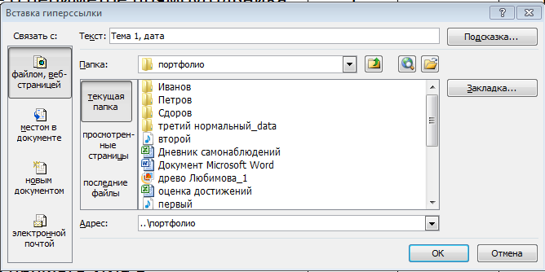выберите папку, в которой размещён файл с отсканированной работой ученика, ОК.
Переход к первому листу
Переход к последнему листу
Переход к следующему листу

Создание итоговых формул и диаграмм по предметам
Для построения диаграмм, отражающих динамику развития учащегося, необходимы данные о максимальном количестве баллов, которые можно набрать при выполнении заданий базового уровня и заданий повышенного уровня. Затем подсчитать количество баллов, набранных учеником при выполнении заданий базового уровня и повышенного. После этого подсчитать процент выполненных заданий и для наглядности построить диаграмму, в которой будет отражаться развитие ученика.
Активизируйте ячейку в столбце А следующую за последним объектом оценивания. Например, если у вас 25 объектов, то у вас занято 25 строк, плюс одна строка для записи темы и одна строка для шапки страницы; т.о. 27 строк заняты, и вам, необходимо активизировать ячейку А28. Запишите в ячейки, начиная с А28 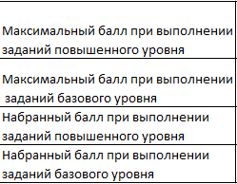.
В столбце В будут размещены формулы, по которым рассчитываются вышеперечисленные параметры.
Активизируйте ячейку В28 и внесите в неё формулу:
- / в поле Категория выберите Математические .
- Выберите функцию СУММЕСЛИ /ОК , курсор должен находиться в поле Диапазон, если его там нет, то щёлкните по нему мышкой.
- Выделите мышкой весь диапазон со значениями уровня сложности (в нашем случае это С3:С28).
- В поле Критерий введите П (имейте в виду, что для Excel строчные и прописные буквы являются разными символами. Если вы в таблице результатов вводили стросные буквы, то и в поле Критерии тоде надо вводить строчные буквы) .
- Поставьте курсор мышки по полю Диапазон_суммирования и выделите мышкой значения максимального балла (в нашем случае это В3:В27), ОК.

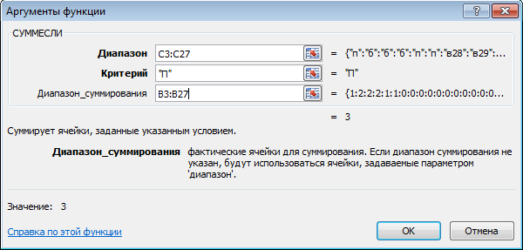
Формула для подсчёта максимального уровня базового уровня отличается от вышеописанной формулы только тем, что в поле Критерий надо ввести значение Б.
При подсчёте набранного балла при выполнении заданий поле Диапазон_суммирования выбираются значения из столбца D (D3: D27).
В результате вы получите примерно такую результирующую таблицу 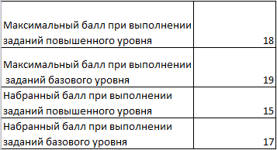.
Ячейка В31
Ячейка В28
Ячейка В30
Ячейка В29
Такие таблицы строятся для каждой выполненной работы.

Построим таблицу, отображающую успешность учащихся в процентах.
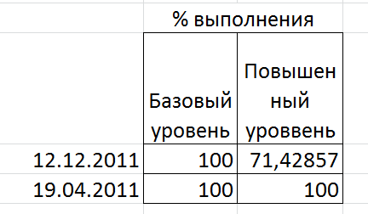
- В ячейку В33 внесите % выполнения.
- В ячейку В34 внесите Базовый уровень.
- В ячейку С34 внесите Повышенный уровень.
- В ячейки А35 и А36 внесите даты проведения работ. (Количество ячеек с датами в столбце А равно количеству выполненных работ).
- В ячейку В35 внесите формулу = В31*100/В29. Аналогичную формулу вносите в ячейку В36, только данные берёте из результирующей таблицы для второй работы.
- В ячейку С35 внесите формулу =В30*100/В28. Аналогичную формулу вносите в ячейку С36, только данные берёте из результирующей таблицы для второй работы.

Построим диаграмму, отображающую успешность учащихся в процентах.
Диаграмма строится по таблице успешности. В нашем случае таблица успешности расположена в блоке ячеек А33:С36.
- Выделите блок ячеек А34:С36 (шапка таблицы плюс данные таблицы).
- Лента Вставка / Гистограмма / выберите тип диаграммы. Откроется построенная диаграмма. На гистограмме в легенде должно быть указано обозначение цветом уровня сложности (повышенный уровень или базовый уровень), если там размещена дата, то щёлкните по 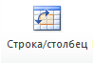 на ленте Работа с диаграммами (эта лента в данный момент является активной).
- На ленте Работа с диаграммами в группе Макеты диаграмм выберите макет, в котором есть название диаграммы и внесите название диаграммы % выполнения.

Выставление итоговой оценки
Для выставления итоговой оценки создаётся два листа: Рабочий лист и Итоговая оценка.

Создание Рабочего листа.
- Озаглавьте новый лист как Рабочий лист.
- Внесите итоговые оценки 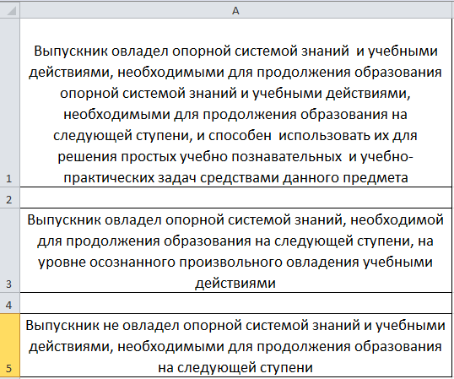
Строки:

Столбцы: А В С
- Создайте таблицу 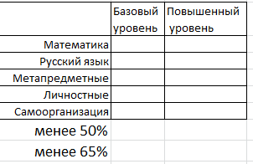. В столбцы Базовый уровень и Повышенный уровень скопируйте результаты выполнения итоговых работ по соответствующим предметам. Критерии оценки выставляете в соответствии с принятыми в вашем учебном заведении. В приведённом примере используются следующие критерии: если ученик набрал по всем предметам не менее 65% общего количества баллов базового уровня и не менее 50% общего количества баллов повышенного уровня, то ему выставляется оценка, отображённая в ячейке А1. Если хотя бы по одному предмету количество баллов из повышенного уровня не достигло 65%, то выставляется оценка, отображённая в ячейке А3. Если хотя бы по одному предмету количество баллов из базового уровня не достигло 50%, то выставляется оценка, отображённая в ячейке А5. Результаты личностных достижений и самоорганизации в формировании итоговой оценки не участвуют, они отображаются только в итоговой диаграмме.
12

11

13

10

9

8

7

- В таблицу скопируйте результаты с соответствующих листов из таблиц отображающую успешность учащихся в процентах.
- В В13 вносим формулу : / в окне Выберите функцию выберите ИЛИ / ОК / курсор находится в поле / щёлкните по ячейке В8 и допишите <50 / перейдите в поле Логическое_значение2 и щёлкните по В9 и допишите <50. Так переберите все предметы / ОК.
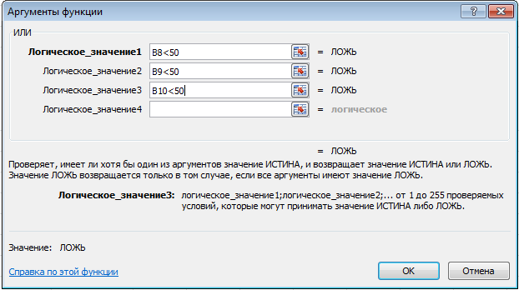
- Аналогично создайте формулу в С13 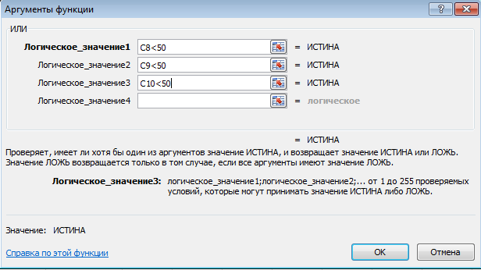
- В В14 создайте формулу 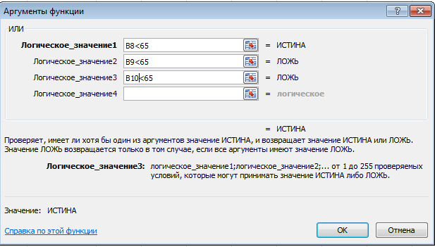
- В ячейку А17 введите формулу / Логические / ЕСЛИ / ОК / введите в поле Лог_выражение В13=ЛОЖЬ. Чтобы были введены имена ячеек, достаточно щёлкнуть мышкой по соответствующей ячейке.
- Щелкните мышкой по полю Значение_если_истина / выберите функцию ЕСЛИ (можно в верхнем левом углу окна) / в поле Лог_выражение занесите C13=ЛОЖЬ / перейдите в поле Значение_если_истина / щёлкните по ЕСЛИ можно в верхнем левом углу окна / в поле Лог_выражение занесите C13=ЛОЖЬ / 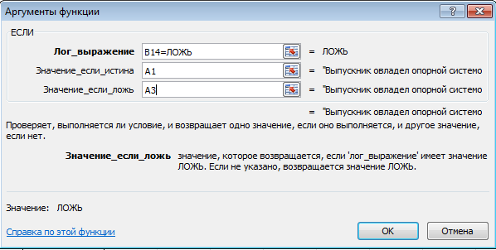

Создание листа Итоговая оценка
- Озаглавьте новый лист как Итоговая оценка.
- В ячейку G1 введите Итоговая оценка.
- В ячейку G2 введите формулу ='Рабочий лист'!A17 (поставьте знак = / перейдите на Рабочий лист / щёлкните мышкой по А17 – ячейке с результатом / нажмите на клавишу Enter.
- Постройте итоговую диаграмму: зайдите на Рабочий лист /выделите ячейки таблицы 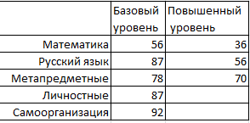 / лента Вставка / Гистограмма / выберите гистограмму / вырежете гистограмму / перейдите на лист Итоговая оценка / вставьте гистограмму.
- Скройте рабочий лист: щёлкните правой кнопкой мыши по ярлыку листа / Скрыть.

Технология создания файла Список достижений в Word
- Все файлы с достижениями ученика соберите в одну папку. В этой же папке создайте пустой текстовый файл и назовите его Список достижений. Дальнейшая работа будет проходить в этом файле.
- Перечислите все виды достижений, которые есть у ученика (список не используйте).
- Для каждого вида достижений создайте свою таблицу: Вставка / Таблица / Вставить таблицу / в поле Число столбцов введите значение 2 / в поле Число строк введите число строк равное количеству файлов с достижениями ученика (по мере накопления файлов число строк будет добавляться).
- Заполните таблицы
- Создайте гиперссылки на файлы:
  - Гиперссылки на файлы, хранящиеся в текущей папке: выделите в таблице название достижения / щёлкните по выделенному тексту правой кнопкой / выберите Гиперссылка / 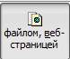 / 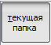 / выберите файл с требуемым достижением / ОК.
  - Гиперссылки на файлы, хранящиеся в Интернете: выделите в таблице название достижения / щёлкните по выделенному тексту правой кнопкой / выберите Гиперссылка / / в поле введите URL файла, размещённого в Интернете / ОК.
- Создайте содержание, в котором перечислены все виды достижений:
  - Выделите заголовок таблицы / лента Главная / группа Стили / 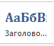.
  - Выполните п.6.1 для заголовков всех таблиц.
  - Освободите первую строку: поставьте курсор перед первым словом текста и нажмите клавишу Enter.
  - Поставьте курсор на освободившуюся строку / лента Ссылки / группа Оглавление / Оглавление / выберите тип оглавления.
Если к созданному таким способом оглавлению подвести курсор к какому-либо пункту оглавления и щёлкнуть по нему с одновременно нажатой клавишей Ctrl, то откроется указанная таблица. Если в таблице щёлкнуть по слову, для которого создана гиперссылка, то откроется файл, на который указывает эта гиперссылка.

Некоторые программные инструменты для создания цифрового портфолио ученика

Перевод бумажных документов в электронный вид
FineReader - это система оптического распознавания текста и картинок, позволяет переводить изображения документов в электронные редактируемые форматы без необходимости перепечатывания. Полученное в результате распознавания, может быть сохранено в различных форматах файлов: Microsoft Word, PDF, Microsoft PowerPoint и т.д.
- Откройте FineReader. Закройте появившееся окно, кликнув по Закрыть.
- 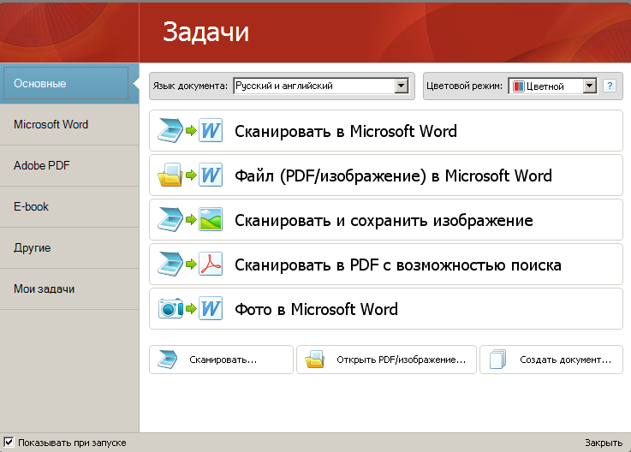
- Начните сканирование с кнопки 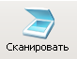.
- Чтобы увидеть предварительное изображение, кликните по кнопке Просмотр. При необходимости изображение можно развернуть с помощью кнопок .
- Зацепите мышкой за бегающие «муравьи» вокруг изображения и выделите именно ту часть рисунка или текста, которую необходимо отсканировать.
- Перейдите в режим распознавания на панели задач.
- Для распознавания картинки на выберите и выделите картинку.
- 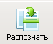, включите кнопку Сохранять картинки .
- 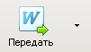.
- Сохраните файл в нужной папке.

Графический редактор TuxPaint
Скачать установочные файлы TuxPaint 0/9/21c и TuxPaint 2009.06.28 можно с http://sourceforge.net Установить необходимо оба файла.
Настройка для сохранения файла
Для того, чтобы можно было сохранить созданные в TuxPaint файлы, после установки необходтмо выполнить определённые настройки, для этого задайте команду:
Пуск / Все программы / TuxPaint / выберите закладку 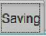 / поставьте галочку в окне / кликните по кнопке / кликните по кнопке / выберите / укажите диск, например С/: /в поле укажите имя папки, в которой будут сохраняться рисунки, например, TuxPaint save / кликните по /затем по и .
Открывается графический редактор по команде Пуск / Все программы / TuxPaint / TuxPaint (Full Screen)
Работа со штампами
После запуска программы откроется холст для работы, с левой стороны холста вертикальная панель Инструменты и с правой – вертикальная панель со свойствами выбранного инструмента.
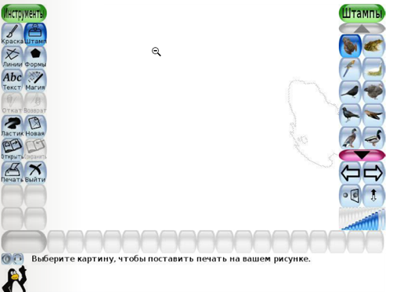
Выбор размера
рисунка
Выбор
ориентации
рисунка
Для того, чтобы нарисовать с помощью инструмента Штамп рисунок, выбранный на панели свойств, достаточно после выбора размера и ориентации рисунка просто кликнуть мышкой по холсту.
Инструмент Магия
Инструмент Магия 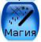 позволяет применять различные эффекты к рисункам. С помощью инструмента Магия можно залить любым цветом замкнутый контер, для этого необходимо выбрать на панели свойств Заполнить
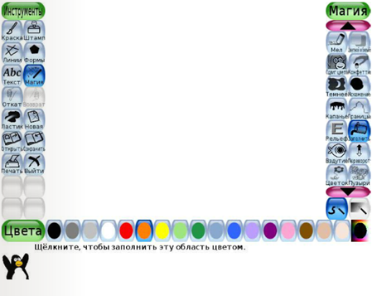
Создание фона
При создании нового файла открывается панель с различными фонами. Устанавливается выбранный вами фон в новом файле двойным кликом мыши по выбранному фону.
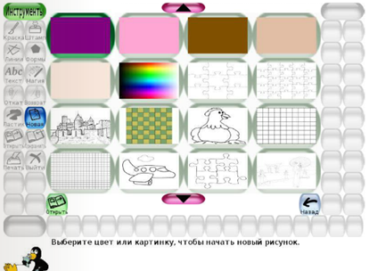

Создание схемы пути из дома до школы в Dia Diagram Editor
- Откройте Dia. Откроется разлинованное поле. Большая ячейка аналогична листу формата А4.
- С помощью 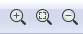 подберите такой размер рабочего поля, чтобы удобно было работать на листе формата А4.
- Из списка библиотек инструментов выберите Cisco- Другое (Другие библиотеки), затем с помощью кнопок отметьте на схеме дом и школу 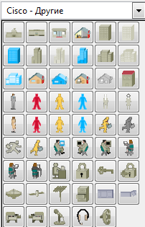. Для перемещения рабочего поля по экрану используйте кнопку .
- Отметьте человечика, выходящего из дома. Для горизонтального или вертикального отражения объекта выделите его левым кликом мыши, кликните по объекту правой кнопкой мыши и выберите нужный вариант отражения.
- Подпишите дом (начало пути) и школу (конец пути). Для этого кликните по кнопке кликните мышкой в том месте, где должен быть текст и введите текст. Кликните по тексту правой кнопкой, выберите Свойство, установите размер шрифта, цвет текста, цвет заполнения (фона текста) и т.д. Для редактирования текста используйте 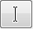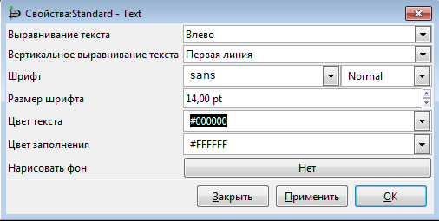
- Из библиотеки BPMN выберите и вставьте часы, напишите время выхода из дома.
- В библиотеке Гражданское выберите стрелу и нарисуйте путь .
- Используя 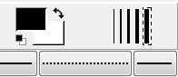 выберите тип начала и конца линии пути, толщину линии и нарисуйте путь. Для отображения пешего пути и перемещения на трантпорте используйте различные обозначения, например, пеший путь - (библиотека Разное), перемещение на трамвае - 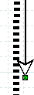.
- Для вставки изображения из файла, например, изображение трамвайной остановки
  - создайте файл с изображением,
  - выберите 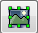 и нарисуйте контур на схеме,
  - кликните правой кнопкой мыши по полю будущего изображение и выберите Свойства,
  - в окне 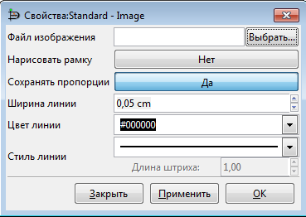 кликните по кнопке Выбрать и выберите ранее созданный файл с изображением,
  - Применить / ОК.
- Для копирования какого-либо объекта используйте кнопки на панели инструментов.
- Сохранение файла с целью дальнейшего редактирования: Файл / Сохранить / выберите папу для сохранения / укажите имя файла / Сохранить.
- Сохранение схемы в графический файл: : Файл / Экспорт / выберите папку / в поле Параметры экспорта выберите тип графического файла, например, *.jpeg | Сохранить.

Создание схемы пути из дома до школы в CADE
CADE это компактный, но мощный 2D векторный редактор для Windows. Он может быть использован для создания диаграмм, блок-схем, схем, карт и многого другого. Файлы созданные в CADE можно просматривать в помощью браузера без установки CADE. Скачать её можно с сайта http://www.weresc.com/
Все инструменты рисования схемы находятся в меню Draw:
Draw Line – рисование прямой линии.
Draw Restangle – рисование прямоугольника.
Draw Circle – рисование окружности.
Draw Ellipse – рисование эллипса.
Draw Arc – рисование дуг.
Draw Polyline – рисование ломанной линии.
Draw Bezier – рисование кривых линий (линий Безье).
Draw Free Hand – рисование произвольной линии.
Draw Polygon – рисование многоугольника.
Draw Text – вывод текста на схему
Draw RTF Text – создание текста с использованием текстового редактора WordPad
Draw Image – вставка изображения из файла.
На схему можно помещать элементы из библиотеки CADE:
- 3D Map – 3D составляющие. Здесь находятся 3D объекты, которые вы можете разместить на своей схеме, такие как автомобиль, автобус, здание, человек и др.
- Dimensions – Размеры. Из этой группы инструментов выбираются линии выноски для проставления размеров на чертеже.
- Electrics – Электрика объединяет условные обозначения для составления электрической схемы.
- Flow Chart –объединяет условные обозначения для составления электрической блок-схем.
- Farniture – вспомогательный материал: изображение стола, софы, сейфа и т.д.
- Map – карта
- Nenwork Equipment – рабочее оборудование для сети
- Nenwork Logical Symbols – логические символы для сети
- Office Layout Equipment – изображения офисного оборудования: и т.д.
- Photo Realistic Equipment – изображения персонального компьютера, сканера, телефона, факса, сервера, принтера.
- UML Activity – элементы UML деятельности
Создание новой схемы начинается с команды File / New. Установите размер листа для печати 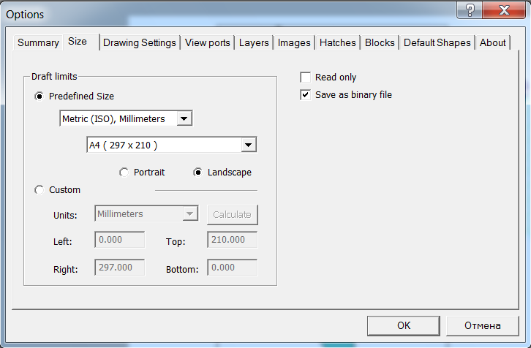 Затем выбирайте из меню Draw нужный вам инструмент и рисуйте схему. С помощью инструментов 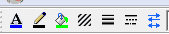 можно изменять цвет текста, линий, заливки замкнутой фигуры, тип штриховки замкнутой фигуры, толщину линии, тип линии, тип стрелок (применимо к незамкнутым линиям).
Из библиотеки объектов (панель слева) перетяните на схему нужный элемент. Для изменения размера объекта выделите его кликом мышки, зацепите мышкой за маркер выделения и измените размер.
Все элементы схемы можно отразить или повернуть с помощью , а также, поместить на передний или задний план . Кроме того, объекты можно сгруппировать или разгруппировать .
После создания схемы не забудьте её сохранить: File / Save.

Оптимизация фотографий в Диспетчере рисунков
Перед обработкой фотографии её необходимо поместить в папку Мои рисунки или скопируйте файл с рисунком в буфер, а после открытия Picture Manager вставьте его на свободное поле.
- Откройте Picture Manager: Пуск | Microsoft Office | Средства Microsoft Office | Диспетчер рисунков Microsoft Office (Picture Manager для Windows XP).
- Двойным кликом мышки по фотографии (картинке) выберите файл с фотографией | 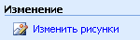.
- Обрезка фотографии: В группе 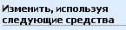 выберите инструмент и, используя маркеры по периметру фотографии вырежьте ту часть фотографии, которая вам нужна. Кликните по кнопке ОК, перейдите к рисунку, кликнув по 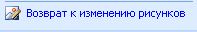 в нижнем правом углу экрана.
- Редактировать рисунок возможно с помощью инструментов из группы . Возврат к изменению рисунка всегда происходит по нажатию на .
  - Поворот рисунка: кликните по , а затем выберите нужное вам действие на панели 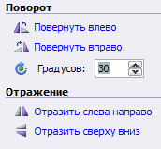.
  - Устранение эффекта красных глаз осуществляется с помощью . Перед вами откроется 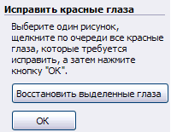. Если вы не попадёте при выделении глаза, то выделение можно отменить, кликнув по Восстановить выделенные глаза.
  - Изменение цветовых оттенков, яркости и контрастности можно с помощью бегунков после клика по или кликните по для автоматического подбора яркости и цвета.
- Изменить размер файла, но не рисунка (за счёт ухудшения качества рисунка) можно при помощи 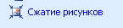 | в группе Параметры сжатия рисунков выберите веб-страниц | ОК | .
- Изменение размера фотографии в пикселях, например, 150х200:
  - Откройте файл с оптимизированной фотографией в Picture Manager.
  - | в группе выберите 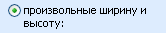 и введите в окна значения 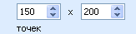 | ОК.
- Сохранение файла: Файл | Сохранить как | укажите папку и имя преобразованного файла.

Создание слайд-шоу из фотографий с помощью Photo Peach
Photo Peach – это интернет-сервис, позволяющий создавать из ваших фотографий слайд-шоу. Работа на этом сервисе проста, но требует предварительной регистрации, которая, впрочем, тоже достаточно проста.
Для создания нового слайд-шоу сначала необходимо загрузить фотографии . Выбираете фотографии со своего компьютера или загружаете с альбомов Picasa . Далее вводите заголовок слайд-шоу и его описание в соответствующее поля, скорость показа. Выберите музыку, на фоне которой будет демонстрироваться слайд-шоу (можно и без музыки). Для завершения показа слайд-шоу кликните по .
Созданный слайд-шоу Photo Peach сразу даёт возможность отослать по электронной почте получить код для дальнейшей вставки в блог , скачать для просмотра . Его можно, также, отредактировать : редактировать фотографии, комментарии, заголовок, музыку; можно добавлять фотографии и удалять полностью слайд-шоу.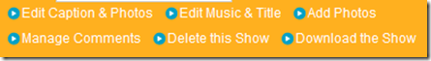.

Создание слайд-шоу из фотографий в PowerPoint10
- Вставьте картинки (фотографии), из которых будет создаваться слайд-шоу по одной на слайд: лента Вставка / Рисунок / выберите файл с картинкой / Вставить.
- При необходимости преобразуйте картинку: выделите картинку / лента Работа с рисунками /
- Коррекция.
- Цвет.
- Художественные эффекты.
- Эффекты для рисунка.
- Стили рисунка.
- И т.д.
- Файл / Сохранить и отправить / Создать видео /установите нужное значение в поле / 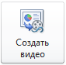.
- Подождите пока создастся видео.

Краткая экскурсия по Picasa
Picasa — программа для работы с цифровыми фотографиями. С помощью Picasa можно редактировать фотографии, создавать коллажи, фильмы из выбранных фотографий. При редактировании фотографию можно осветлить, затемнить, изменить цветовую температуру, убрать эффект красных глаз, добавить текст, провести ретуширование и т.д.
Picasa позволяет отсылать фотографии по электронной почте. Помните, что электронная почта не позволяет отправлять много фотографий, поэтому если вы хотите поделиться большим количеством фотографий, их следует загрузить в Веб-альбомы Picasa. Эта служба предоставляет 1 ГБ свободного дискового пространства.
Начните работу, загрузив Picasa с веб-сайта http://picasa.google.com.
При установке Picasa программа сканирует жесткий диск на наличие папок, содержащих файлы с изображениями, и отображает фотографии из них (создаёт библиотеку фотографий). Кроме того, Picasa позволяет импортировать фотографии с камеры.
Работая в Picasa надо различать папки и альбомы. Папки в Picasa представляют собой реальные папки на жестком диске компьютера, в которых хранятся фотографии. Изменения в папках, производимые в Picasa, распространяются на соответствующие папки на жестком диске компьютера. Например, при удалении фотографии из папки эта фотография удаляется с жесткого диска компьютера.
Альбомы существуют только в Picasa. Можно создать альбом, который содержит комбинацию фотографий из нескольких папок. В отличие от папок Picasa, альбомы не соответствуют реальным папкам на жестком диске, поэтому можно удалять или переносить фотографии из одного альбома в другой. Исходные файлы при этом останутся на прежних местах на жестком диске. На http://support.google.com/picasa/bin/answer.py?hl=ru&answer=157000 приведена инструкция по работе в Picasa.
Picasa позволяет :
- редактировать фотографии,
- помещать фотографии в альбом Picasa,
- создавать коллажи,
- создавать слайд-шоу (фильмы-презентации).

Импорт фотографий
При установке Picasa программа сканирует жесткий диск на наличие папок, содержащих файлы с изображениями, и отображает фотографии из них (создаёт библиотеку фотографий).
Для дальнейшего добавления фотографий с внешних устройства, необходимо подключить их к компьютеру, выбрать кнопку , выбрать устройство
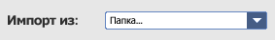, указать куда импортировать файлы (введя в поле Название папки новое название, создаётся новая папка) 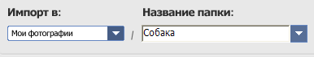, кликнуть по кнопке.
Редактирование фотографий
- Зайдите в папку с фотографией, которую необходимо отредактировать, выберите фотографию двойным кликом (или выберите Фотографии / Просмотр и изменение).
- На вкладке Основные операции выберите нужную вам операцию. При выборе операции выводится инструкция с технологией её применения.
- Зайдя на вкладку Редактирование можно фотографию осветлить, затемнить, изменить цветовую температуру.
- Инструменты на вкладке Эффекты позволяют увеличить резкость, преобразовать фотографию в оттенки серпии, чёрно-белую, добавлять всевозможные оттенки, изменить насыщенность, сделать мягкий фокус, придать сияние и т.д.
Перемещение фото из папок в альбом
- Зайдите в папку с фотографиями для перемещения и выберите фотографии кликом мышки. Если фотографий несколько, то кликайте по ним с нажатой клавишей Ctrl.
- Кликните правой кнопкой мыши по выделенным фотографиям / Добавить в альбом / Новый альбом (или выберите уже существующий) / введите название нового альбома.

Создание коллажей
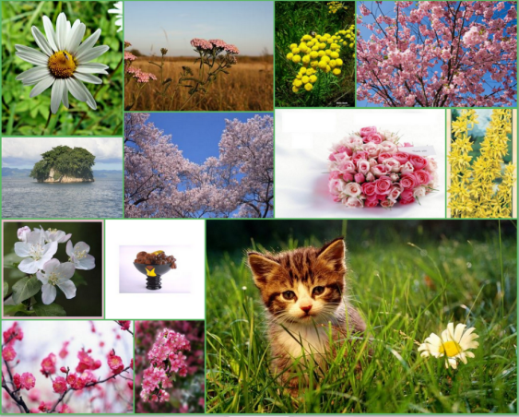
- Выберите фотографии для коллажа.
- 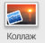
- На панели Настройки установите шаг сетки 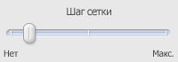, установите параметры фона и выберите формат страницы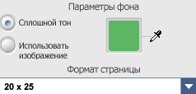.
- Для перемещения фотографий внутри коллажа кликайте по .
- .

Создание фильма-презентации
- Выберите фотографии для фильма-презентации.
- 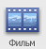
- На вкладке Фильм 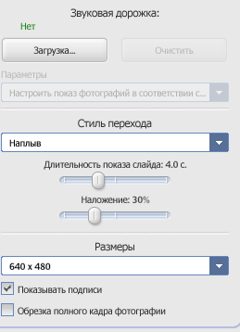, кликнув по Загрузка, подключите звук из файла, выберите стиль перехода между слайдами и размеры.
- На вкладку Слайд выберите параметры для текста и цвет фона, в поле Шаблон введите название фильма-презентации.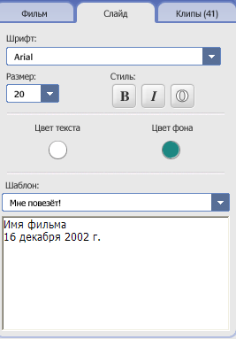
Добавление в веб-альбом
- Кликните правой кнопкой по фотографии (коллажу, фильму) и выберите Добавить в веб-альбом Picasa…
- Введите данные своего аккаунта на Google.
- Кликните по кнопке Добавить.

Сервис редактирования фотографий Pho.to
Сервис Pho.to – это бесплатный on-line сервис для редактирования фотографий, придания различных анимаций фотографиям, создания фотоальбомов и публикации их в Интернете. Он позволяет проводить ретушь лица, делать блеклые фотографии яркими и насыщенными (проводить коррекцию цвета), повышать чёткость фотографии, убрать шум и зернистость, создавать из фотографий аватары с различными эффектами, помещать фотографии в рамки.
Фотографию для редактирования можно загрузить как со своего диска, так и с Интернета.
При проведении ретуши лица вы указываете какие именно действия хотите применить к фото: 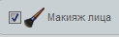, 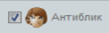, 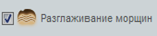, 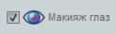, 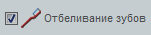 или 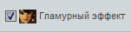.
Цветовая коррекция, также, имеет несколько параметров, которые вы можете устанавливать по своему усмотрению.
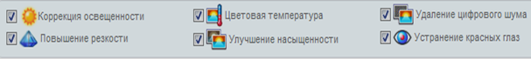
У Фоторедактора значительно больший набор инструментов, это и изменение ориентации рисунка, его обрезка, изменение размеров 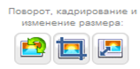; и инструменты для комплексного улучшения фотографии, для повышения резкости, изменения цветовой температуры, улучшения цвета, улучшения насыщенности, удаления цифрового шума 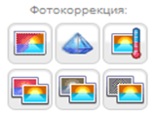; и удаления эффекта красных глаз, проведения автоматической ретуши, применения гламурного эффекта (эффекта загара), создания карикатуры 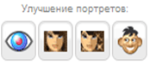; и применение художественных эффектов, таких как чёрно-белая фотография, селия, цветовой оттенок, солнечный свет, огонь, карандашный рисунок, мел и уголь, живопись, мозаика 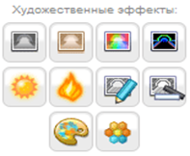; и добавление на фотографию текста и водяных знаков 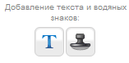.
Сервис Pho.to предлагает более 500 шаблонов для рамок, среди них есть рамки с эффектом живописи и карандаша, обложки на некоторые журналы, коллажи со знаменитостями, превращения в животных и т.д.
На этом сервисе можно создать очень интересные подмигивающие, улыбающиеся, ухмыляющиеся и др. анимированные аватары, например,

Создание аимаций на сайте xGif.ru
Весь процесс создания анимации состоит из трёх шагов:
1 шаг – загрузить картинки с компьютера на сайт.
2 шаг – добавить при необходимости текст к каждой картинке и установить порядок следования картинок.
3 шаг – установить свойства анимации: цвет фона, скорость смены картинок, режим масштабирования; и нажать на кнопку Создать анимацию.
Начинать создавать анимацию надо с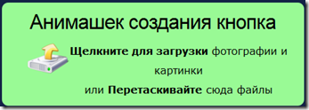 и далее выполняйте вышеописанные шаги. Все шаги подробно описаны на сайте, как написано, так и выполняйте.
Созданную анимацию можно скачать себе на компьютер, отправить на электронную почту. Если вы хотите её опубликовать на сайте, то необходимо сначала зарегистрироваться. Для получения ссылки на вашу анимацию, HML-кода, чтобы опубликовать на своём блоге или сайте, также необходима регистрация на сайте xGif.ru.

Создание коллажа на сайте photovisi.com
Зарегистрируйтесь на сайтеhttp://www.photovisi.com/.
Зайдите на сайт / 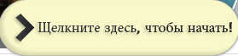 / выберите шаблон / 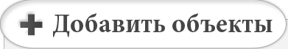 / выберите задний фон 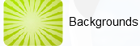 из предлагаемых фонов или в качестве фона выберите фото с компьютера / подпишите коллаж , для печати кириллицей шрифт выберите Arial / загрузите фотографии , 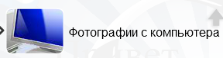 или 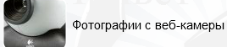 в зависимости от того, где находятся файлы с фотографиями / 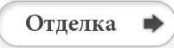 / скачайте коллаж себе на компьютер.

Интернет-сервис Фотофильмы
Для работы на сайте Фотофильмы требуется регистрация. При регистрации создаётся персональная страница, где хранятся ваши слайд-шоу.
Для создания фотофильма (слайд-шоу) необходимо загрузить фотографии, из которых будет формироваться слайд-шоу, задать параметры оформления, для каждой фотографии можно задавать свои параметры (приближение и удаление фотографий во время просмотра, различные способы переключений фотографий, отображение комментариев и т.д.). Если вы загрузите музыку, то фотофильм будет сопровождаться музыкой. Далее фотофильм формируется уже без вашего участия, процесс создания может занимать длительное время.

Начинайте работу с кнопки 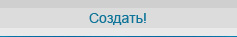. Заполните поля 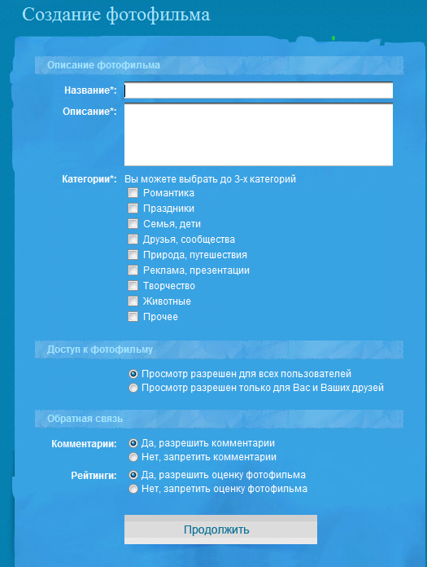 и щёлкните по кнопке Продолжить.
Уточните тему оформления .
Добавьте фотографии 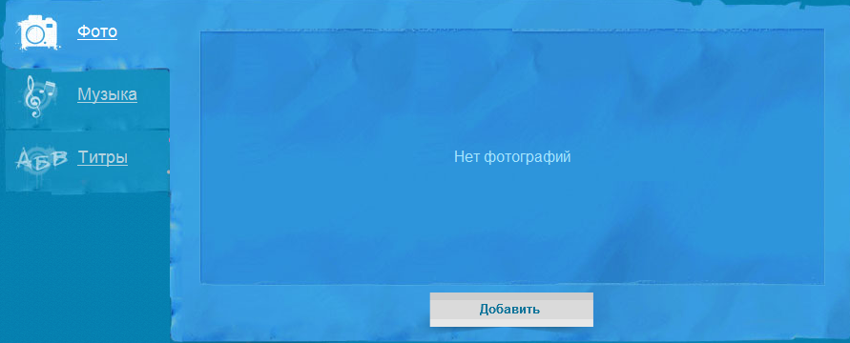
Перед созданием слайд-шоу для каждой фотографии можно выбрать эффект и время её показа 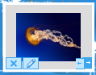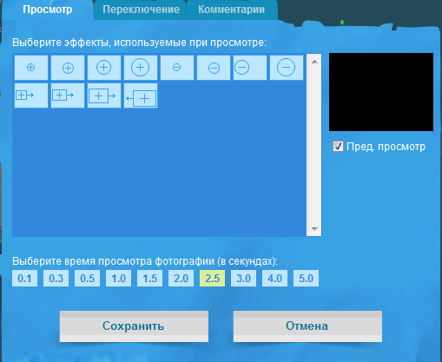. Можно присоединить музыку и ввести титры.
После задания эффектов всем фотографиям щёлкните по 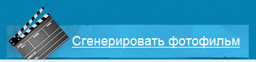.
Созданный фотофильм можно просмотреть on-line, дать ссылку, или можно скачать себе на компьютер или разместить на своём сайте (блоге).

Технология создания слайд-фильма в Киностудии Windows Live
Автор: Жакулина Ирина Валентиновна, учитель начальных классов МОУ-ООШ №23 г.Чапаевска Самарской области
Киностудия Windows Live прекрасно работает с Фотоальбомом Windows Live и библиотеками Windows 7, поэтому можно сразу начать создавать фильм из фотографий и видео, где бы они ни хранились, – на компьютере или на камере.
Киностудия Windows Live позволяет работать со следующими форматами видео: DVR-MS, WDP, WMV, ASF, MOV, QT, AVI, 3GPP, MP4, MOV, M4V, MPEG, VOB, AVI, JPEG, TIFF, PNG, ASF, WMA, MP3.
Кроме того, KW может работать с файлами, которые генерируют многие бытовые видеокамеры, имеющие в качестве носителя информации жёсткий диск. В основе таких файлов, как правило, лежит MPEG-2 (например, файлы MOD).
Работает программа и с файлами видео высокой чёткости (HD).
Файлы MOV, имеющие альфа-канал, FLV (флеш-анимация) Киностудия не увидит.
1. Подготовка фотографий и видео
Упорядочьте свои фотографии и видео в библиотеках Windows 7 или в Фотоальбоме, чтобы легко находить и добавлять те из них, которые нужно использовать в Киностудии, не выполняя лишних действий.
2. Импорт фотографий и видео
Чтобы создать фильм с помощью Киностудии Windows Live, понадобится несколько фотографий и видео на компьютере. Перетащите видео и фотографии с компьютера в Киностудию и расположите их на раскадровке в нужной для вас последовательности. С помощью предварительного просмотра вы можете посмотреть, как будет выглядеть ваш будущий ролик, при необходимости поменять местами фотографии. Когда фотографии и видео появятся в Киностудии, можно приступать к созданию фильма.
Для добавления в Киностудию фотографий или видео вкладке Главная в группе Добавление щелкните по значку команды Добавить видео и фотографии:
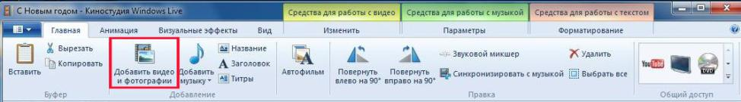
Удерживая нажатой клавишу Ctrl, щелкните нужные фотографии или видео, а затем нажмите кнопку Открыть.
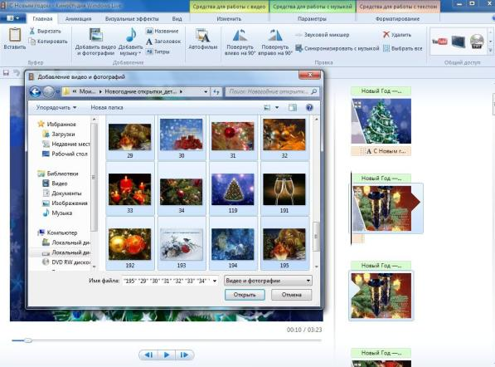
Справа на раскадровке у вас отобразятся загруженные фотографии или видео.
В программе Киностудия вы можете сочетать использование фотографий и видео.
3. Добавление музыки
Можно добавить к фильму музыкальное сопровождение. После добавления музыку можно изменять по собственному желанию. На вкладке Главная в группе Добавить щелкните Добавить музыку.
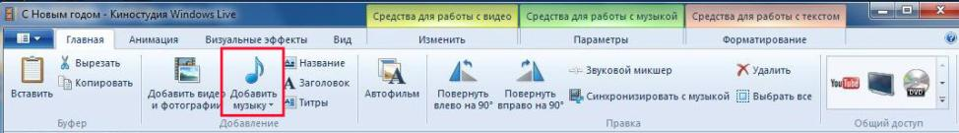
Выберите нужный музыкальный файл, а затем нажмите кнопку Открыть.
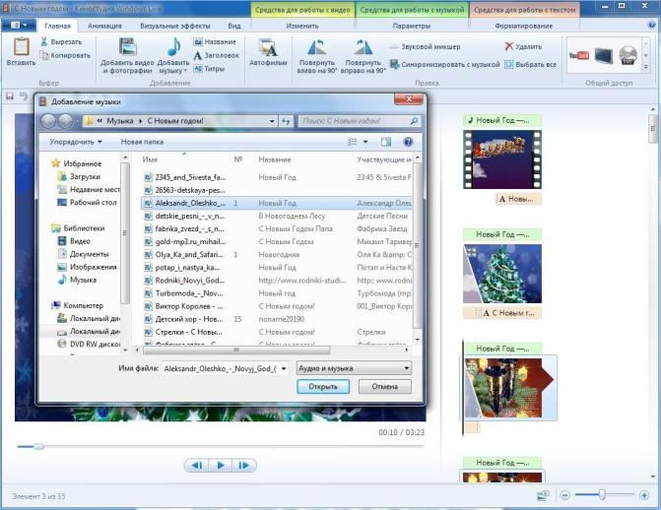
В программе Киностудия вы имеете возможность вставить музыку в текущей точке. На вкладке Главная в группе Добавить щелкните Добавить музыку и выберите команду Добавить в текущей точке:
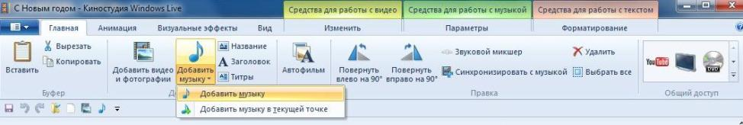
4. Редактирование видео
Для редактирования видео вы можете выполнить несколько функций.
Усечение видео
Чтобы усечь начало или конец видеоклипа, оставив в готовом фильме только желаемую часть, выберите видео, которое нужно усечь, а затем перетащите индикатор воспроизведения на раскадровке в ту точку видео, в которой оно должно начинаться или заканчиваться в фильме. Выполните одно из указанных ниже действий.
- Чтобы установить новую начальную точку, в разделе Средства для работы с видео на вкладке Изменить в группе Изменение щелкните Установить начальную точку.
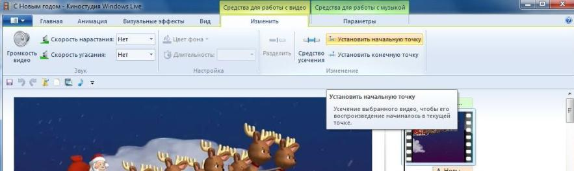
- Чтобы установить новую конечную точку, в разделе Средства для работы с видео на вкладке Изменить в группе Изменение щелкните Установить конечную точку.
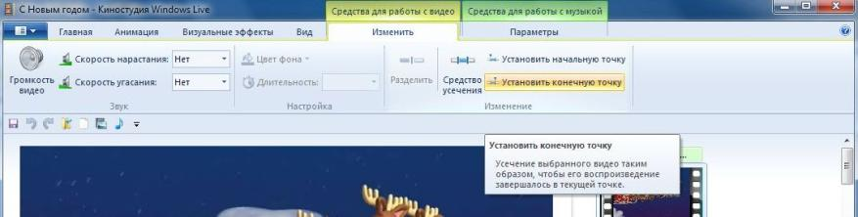
Разделение видео
Можно разделить видео на две меньшие части, а затем продолжить изменение. Например, после разделения видео можно поменять местами его части, изменив порядок их воспроизведения в фильме.
Чтобы разделить видео на два элемента, выберите видео, а затем перетащите индикатор воспроизведения в точку, в которой нужно его разделить. В разделе Средства для работы с видео на вкладке Изменить в группе Изменение щелкните Разделить.
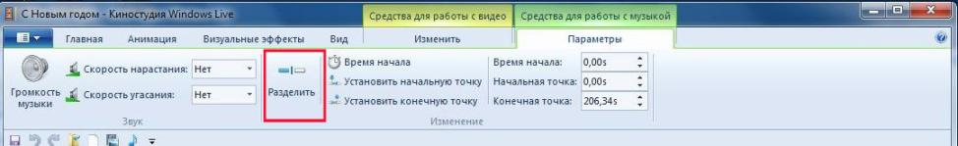
Ускорение и замедление воспроизведения видео
С помощью Киностудии можно изменить скорость видео, ускоряя или замедляя темп его воспроизведения в фильме.
Чтобы изменить скорость воспроизведения видео, выберите видео. Далее в разделе Средства для работы с видео на вкладке Изменить в группе Настройка выберите список Скорость, а затем укажите скорость (в зависимости от степени желаемого ускорения или замедления).
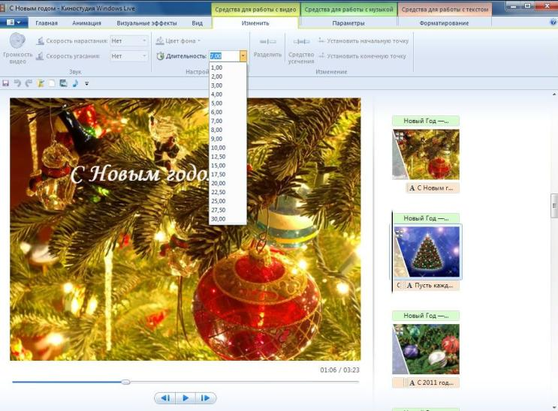

5. Изменение звука
При помощи средств работы со звуком Киностудии Windows Live можете поработать над деталями, чтобы готовый фильм выглядел профессионально.
Появление и исчезновение музыки
Чтобы добавить красивые эффекты появления и исчезновения музыки, щелкните композицию. В разделе Средства для работы с музыкой на вкладке Параметры в группе Звук выберите скорость нарастания и угасания музыки:
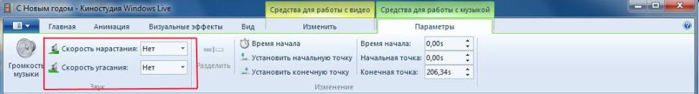

Изменение начальной и конечной точки воспроизведения музыки
Можно усечь начало или конец композиции, чтобы в готовом фильме воспроизводился только нужный фрагмент. Чтобы усечь начало или конец музыкальной композиции, выберите ее, а затем перетащите индикатор воспроизведения на раскадровке в ту точку композиции, в которой она должна начинаться или заканчиваться в фильме. Выполните одно из указанных ниже действий.
- Чтобы установить новую начальную точку воспроизведения музыки в текущей точке, в разделе Средства для работы с музыкой на вкладке Параметры в группе Изменение щелкните Установить начальную точку.
- Чтобы установить новую конечную точку остановки воспроизведения музыки в текущей точке, в разделе Средства для работы с музыкой на вкладке Параметры в группе Изменение щелкните Установить конечную точку.
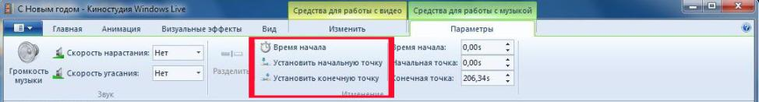
Изменение громкости звука
Можно изменить громкость музыкального элемента или звука в фильме. Таким образом, независимо от того, какой фрагмент звука или композиции воспроизводится, звучание фильма будет настроено надлежащим образом.
Чтобы изменить громкость музыкального элемента, выберите композицию. В разделе Средства для работы с музыкой на вкладке Параметры в группе Звук щелкните Громкость музыки, а затем переместите ползунок влево, чтобы уменьшить громкость, или вправо, чтобы увеличить ее.
Чтобы изменить громкость звука в видео, выберите видео. В разделе Средства для работы с видео на вкладке Изменить в группе Звук щелкните Громкость видео, а затем переместите ползунок влево, чтобы уменьшить громкость, или вправо, чтобы увеличить ее.
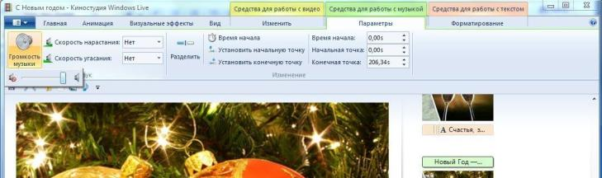

6. Применение эффектов перехода
В Киностудии Windows Live Вы можете настроить эффект перехода отдельного слайда, не применять никакого перехода к альбому и редактировать отобранный переход к отобранным слайдам или целому альбому также.
При создании учебных слайд-фильмов желательно использовать эффект Плавного перехода между элементами. Данный эффект не будет отвлекать внимание детей, а позволит им концентрировать свое внимание на главном.
Чтобы настроить переход между элементами, выделите элемент (кадр). Далее в разделе Анимация в группе Переходы выберите желаемый эффект перехода.
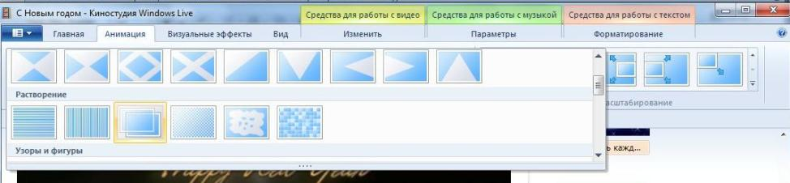
Выбранный эффект отобразится на кадре в виде полупрозрачного треугольника.
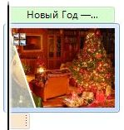
В Киностудии Windows Live можете изменить продолжительность перехода. На вкладке выберите список Скорость, а затем укажите скорость воспроизведения.
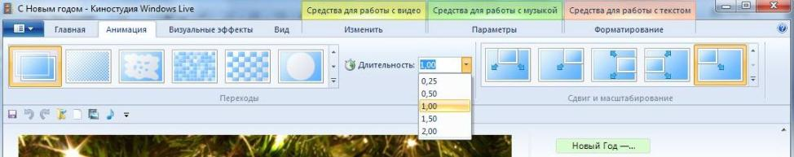
7. Добавление движения в кадре
В Киностудии Windows Live Вы можете настроить движение в кадре, не применять никакого эффекта и редактировать отобранный эффект имитации «камеры» к отобранным слайдам или целому альбому также. При этом желательно чередовать эффекты имитации движения «камеры». Выбор эффекта зависит от содержания изображения, т.е. на что стоит обратить внимание зрителя.
Чтобы настроить эффект имитации «камеры», выделите элемент (кадр). Далее в разделе Анимация в группе Сдвиг и масштабирование выберите желаемый эффект имитации движения.
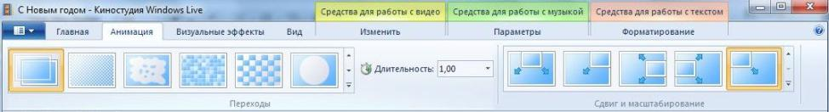

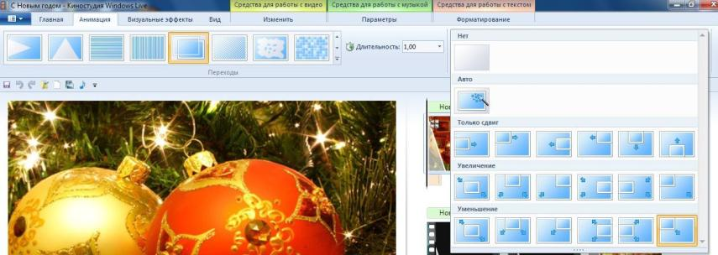
8. Использование визуальных эффектов
В Киностудии Windows Live Вы можете настроить визуальный эффект для отдельного кадра или к альбому в целом, не применять никакого визуального эффекта к альбому и редактировать отобранный эффект к отобранным слайдам или целому альбому также.
Чтобы настроить визуальный эффект, выделите элемент (кадр). Далее в разделе Визуальные эффекты выберите желаемый эффект.
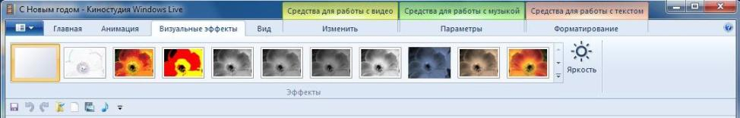
9. Добавление текста
В Киностудии Windows Live Вы можете добавить название
Чтобы вставить текст, выберите элемент (кадр). В разделе Средства для работы с текстом в группе Шрифт выберите желаемый тип шрифта, размер и тип начертания. В этом же разделе в группе Абзац выберите нужный способ выравнивания текста на кадре (слева, по центру или справа). В группе Эффекты можете выбрать способ появления и исчезновения текста во время воспроизведения ролика. В группе Настройка можете установить длительность показа текста, время начала звучания.
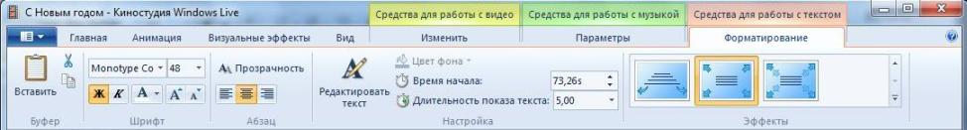
В Киностудии Windows Live Вы всегда можете вернуться к редактированию текста. Для этого нужно щелкнуть по значку редактирования текста:
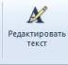
10. Изменение эскизов и пропорций при монтаже
Изменить вид раскадровки, пропорции для проекта можете в разделе Вид:
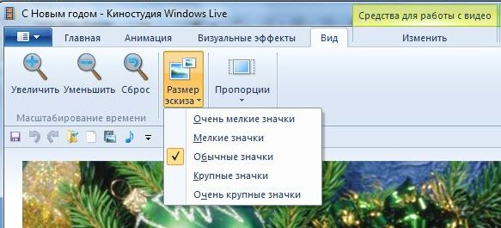
11. Опубликование фильма в Интернете
С помощью Киностудии Windows Live можно быстро опубликовать фильм на популярных веб-сайтах, а затем предоставить к нему общий доступ друзьям, родным или всему миру.
На вкладке Главная в группе Общий доступ выберите веб-сайт, на котором хотите опубликовать свой фильм. Введите свое имя пользователя и пароль, а затем выполните инструкции по опубликованию фильма.
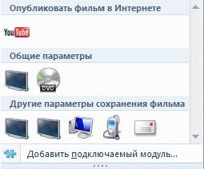
После публикации фильма в Интернете нажмите кнопку Просмотреть в Интернете, чтобы просмотреть фильм на веб-сайте. Затем можно отправить ссылку на фильм в сообщении электронной почты друзьям и родным, чтобы они смогли посмотреть фильм в Интернете.
Используемые источники:
http://explore.live.com/windows-live-movie-maker?os=other

Создания аудиофайла с использованием стандартной программы Звукозапись
http://windows.microsoft.com/ru-RU/windows7/Record-audio-with-Sound-Recorder
С помощью программы «Звукозапись» можно записать звук в звуковой файл и сохранить его на компьютере. Звук можно записывать с различных звуковых устройств (например, с микрофона), подключенных к звуковой плате компьютера.
Стандартные / Звукозапись / 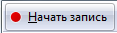 / произвести запись в микрофон / / указать папку для сохранения файла / ввести имя файла.
Для воспроизведения аудиофайла достаточно по созданному файлу два раза щёлкнуть мышкой. При этом откроется установленный на компьютере проигрыватель и начнёт воспроизводится запись.

Создание аудио в Audacity
http://supersoftware.ru/audio_zvuk/zapis_zvuka/306-audacity.html
http://manual.audacityteam.org/man/Main_Page/ru - руководство по работе в Audacity
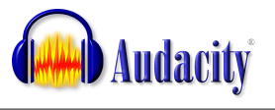
Audacity – программа для записи и редактирования аудио. Она может записывать звук с микрофона, встроенного в операционную систему.
Переход на конец
Стоп
Пауза

Запись
Переход на начало
Воспроизведение

Запись звукового файла
Подключите микрофон к компьютеру, установите уровень усиления звука с микрофона , кликните по и начинайте начитывать текст в микрофон. После окончания записи кликните по .
Прослушивание записанного файла
Для прослушивания записанного файла перейдите на начало записи и кликните по кнопке Воспроизведение. Громкость воспроизведения регулируйте при помощи бегунка

Далее звуковой файл можно нарезать (подробно как это делать здесь http://www.programmsfree.com/audio-video/33-free-audio-dub.html)

Нарезка видео в Free Video Dub
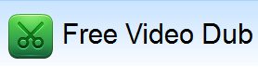 http://free-video-dub.software.informer.com/
FREE VIDEO DUB предназначена для нарезки видео и работает с файлами форматов MPEG 1, MPEG 2, MPEG 4, AVI, DivX, XviD, MOV, MP4, M4V, MPG и FLV
Для начала работы выбираем исходный файл 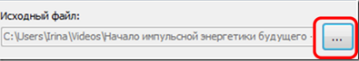,
задаём имя и место хранения выходного файла 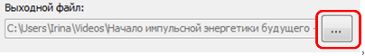
кнопками 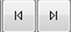 выбираем кадр, начиная с которого начнётся фрагмент, подлежащий удалению. Отметьте этот кадр с помощью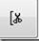 и перейдите с помощью к последнему кадру удаляемого фрагмента. Отметьте его кнопкой . Вы увидите выделенный фрагмент на временной шкале . Перед удалением его можно предварительно просмотреть 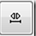. Отменяется выделение при помощи . Если выделен именно тот фрагмент, который вы хотите удалить, то можно приступить к удалению . Осталось только сохранить файл .

Создание генеалогического дерева с помощью программы drevo4
Скачать программу можно с http://www.genery.com/ru/
- Откройте программу drevo4.
- Создайте новый файл: Файл / Новый/
- Заполните базу данных, на основе которой будет создаваться генеалогическое дерево:
  - Для каждой персоны выполните команду / выберите мужчину или женщину.
  - Заполните окно на вкладке Информация 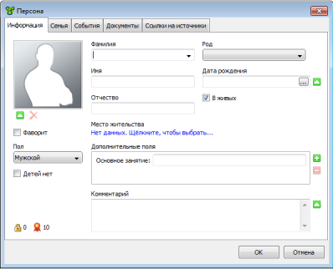 / не забывайте отмечать по необходимости галочками окна 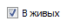 и .
  - Перейдите на вкладку Семья и выберите отца и мать (если есть о них сведения).
  - Перейдите на вкладку События / / Свадьба / выберите роль / заполните окно 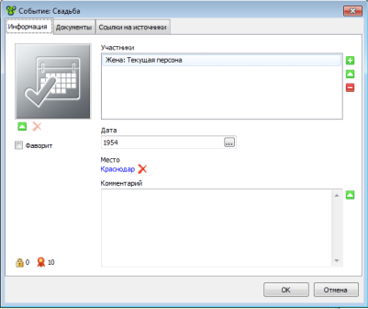
- После введения данных обо всех персонах в базу данных кликните по .
- Для сохранения файла с целью дальнейшего редактирования выберите Файл / Сохранить. Для окончательного сохранения полученного генеалогического дерева в графическом формате выберите / / Страницы в отдельный файл / ОК / в поле Имя файла введите имя/ в поле Тип файла выберите тип *png (предпочтительно) или *.jpg.

Преобразование презентаций во Flash формат с помощью программы iSpring Free
iSpring Free - это программа для преобразования презентаций PowerPoint в формат Flash с поддержкой видео и анимационных эффектов. Программа без проблем интегрируется в Microsoft PowerPoint ,устанавливается как дополнительная вкладка и, тем самым, расширяет возможности PowerPoint.
Формат Flash обладает всеми достоинствами универсального формата: документы можно просмотреть с любого компьютера и с помощью любого браузера, и они меньше в размере, что предоставит Вам следующие выгоды:
- легкость распространения в формате Flash, который оптимизирован для web и используется везде
- воспроизведение презентации на любом компьютере, независимо от платформы и браузера
- безопасность, так как swf-файлы нелегко взломать/изменить.
Алгоритм преобразования презентации в Flash формат
- Откройте презентацию в PowerPoint.
- Перейдите на вкладку iSpring Free.
- Кликните по кнопке 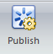.
- Откроется окно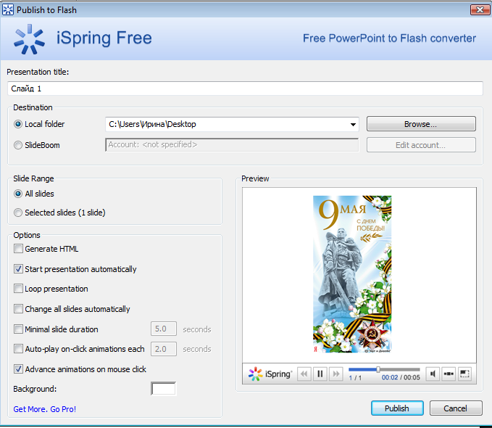. В поле Presentation title введите имя будущего Flash файла.
- Включите радиокнопку Local folder (Локальные папки) и с помощью кнопки Browse (Обзор) выберите папку для сохранения файла.
- Включите радиокнопку All slides, если вы хотите генерировать во Flash формат все слайды, и Select slides (1 слайд) для генерации отдельно выбранного файла.
- Установите настройки:
  - Start presentation automatically для того, чтобы после преобразования файла во Flash он начал автоматически воспроизводиться;
  - опция Loop presentation делает воспроизведение Flash по кругу;
  - Chande all slide automatically создаёт автоматическую смену слайдов во Flash презентации;
  - Advance animations on mouse click создаёт смену слайдов во Flash презентации по клику мышки;
  - С помощью Background: можно выбрать фон, на котором будет демонстрироваться Flash презентация.

Источники
- ФЕДЕРАЛЬНЫЙ ГОСУДАРСТВЕННЫЙ ОБРАЗОВАТЕЛЬНЫЙ СТАНДАРТНАЧАЛЬНОГО ОБЩЕГО ОБРАЗОВАНИЯ. http://standart.edu.ru/catalog.aspx?CatalogId=959
- Примерная основная образовательная программа образовательного учреждения. Начальная школа. М.: Просвещение, 2011.
- Оценка достижений планируемых результатов в начальной школе в 3 частях под. редакцией Г.С. Ковалёвой, О.Б. Логиновой. М.:, Просвещение, 2011.
- Е. И. Булин-Соколова, Т. А. Рудченко, А. Л. Семенов, Е. Н. Хохлова «Формирование ИКТ-компетентности младших школьников. Пособие для учителей общеобразовательной школы». М.: Просвещение, 2011.
- Никитина Наталья Борисовна «Формирование УУД на различных этапах обучения». http://nsportal.ru/tvorcheskaya-gruppa-uchitelei-zankovtsev/forum/formirovanie-uud-na-razlichnyh-etapah-obucheniya
- Хохлова Галина Владимировна. «Программа дополнительного образования «Азбука общения». http://nsportal.ru/nachalnaya-shkola/vospitatelnaya-rabota/programma-dopolnitelnogo-obrazovaniya-azbuka-obshcheniya
- Денисенко М.И. Портфолио ученика начальной школы. http://www.uroki.net/docnach/docnach125.htm
- http://explore.live.com/windows-live-movie-maker?os=other
- http://standart.edu.ru/catalog.aspx?CatalogId=3386
- http://windows.microsoft.com/ru-RU/windows7/Record-audio-with-Sound-Recorder

